HANDLEIDING WIJZIGEN PROCEDUREBOEK

- Opstarten

Minimaliseer het openstaande programma ( - symbool Re bovenhoek aanklikken)

Via portaal-site AZL het programma productbuilder openen

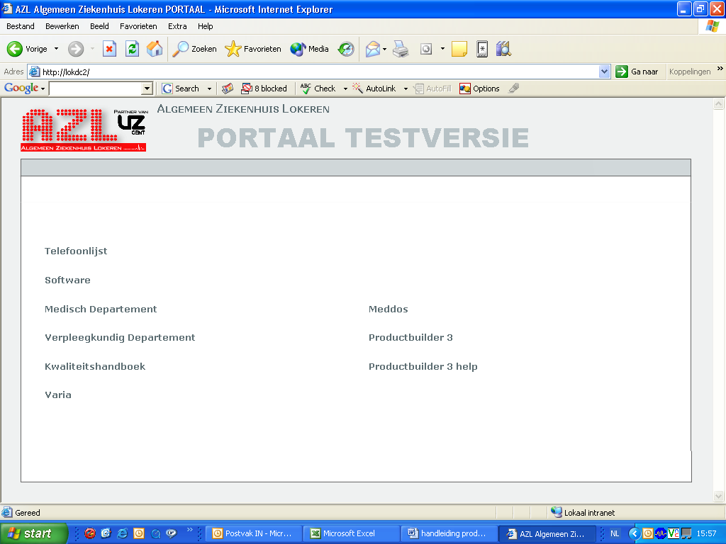
“Software” aanklikken

Programma productbuilder 3 selecteren

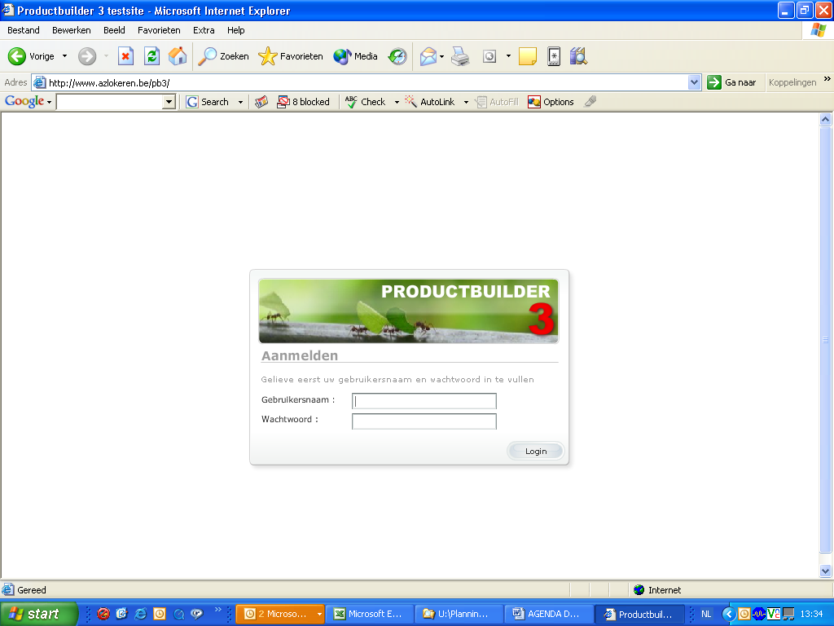
Gebruikersnaam en wachtwoord invullen

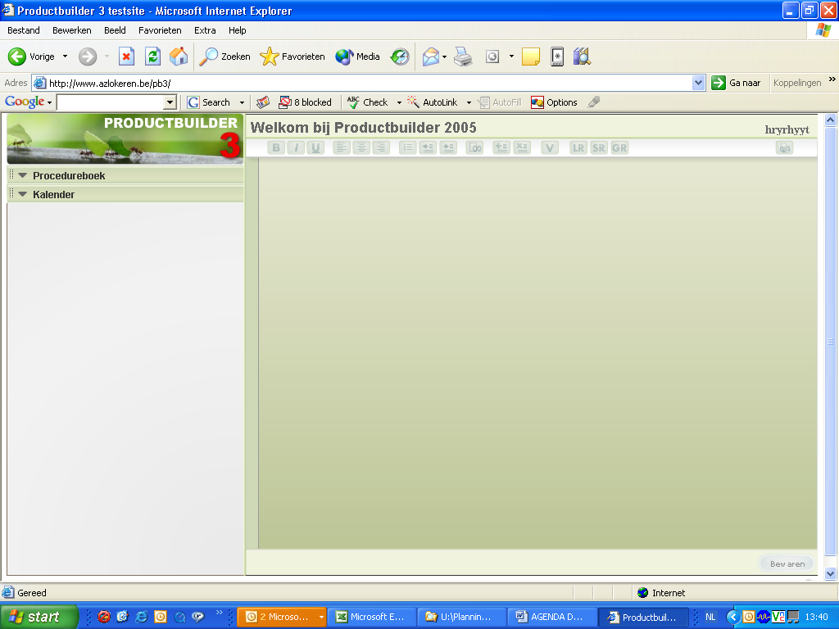
Procedureboek openen

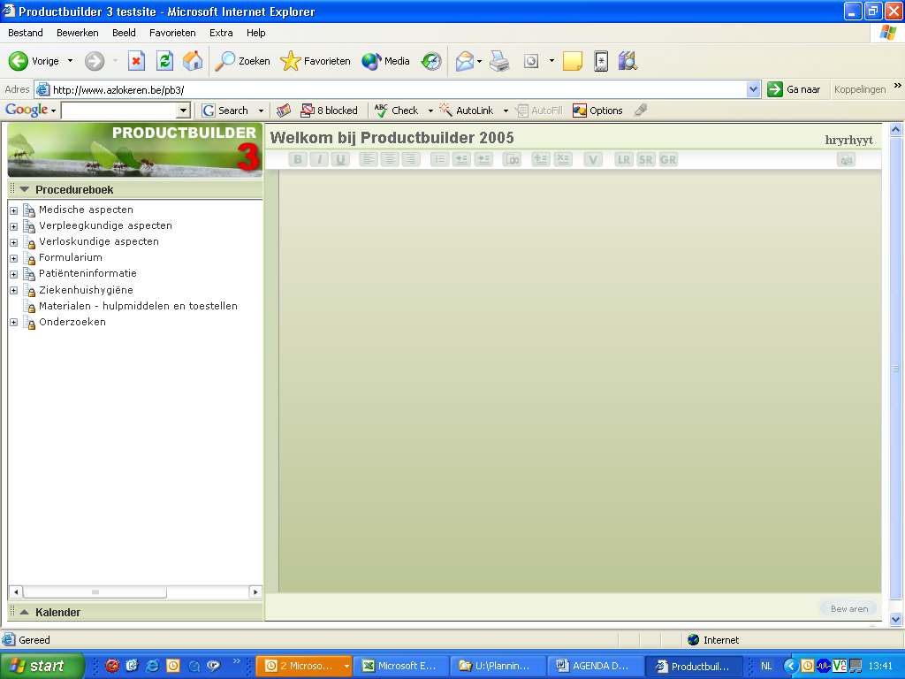
Gewenste pagina openen door op ‘+’ te klikken

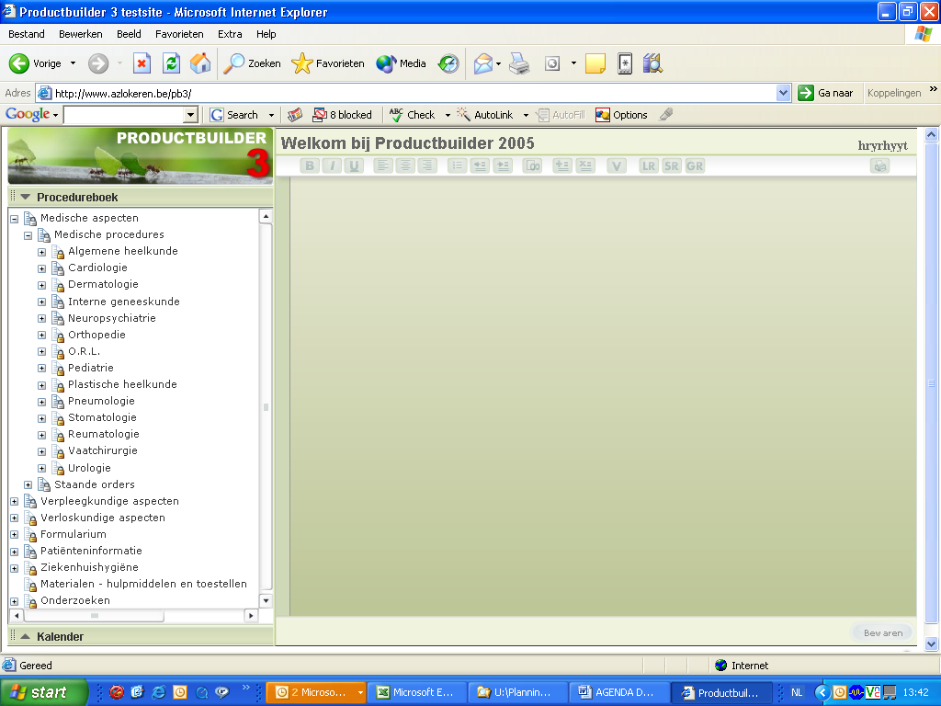
Boomstructuur wordt zichtbaar

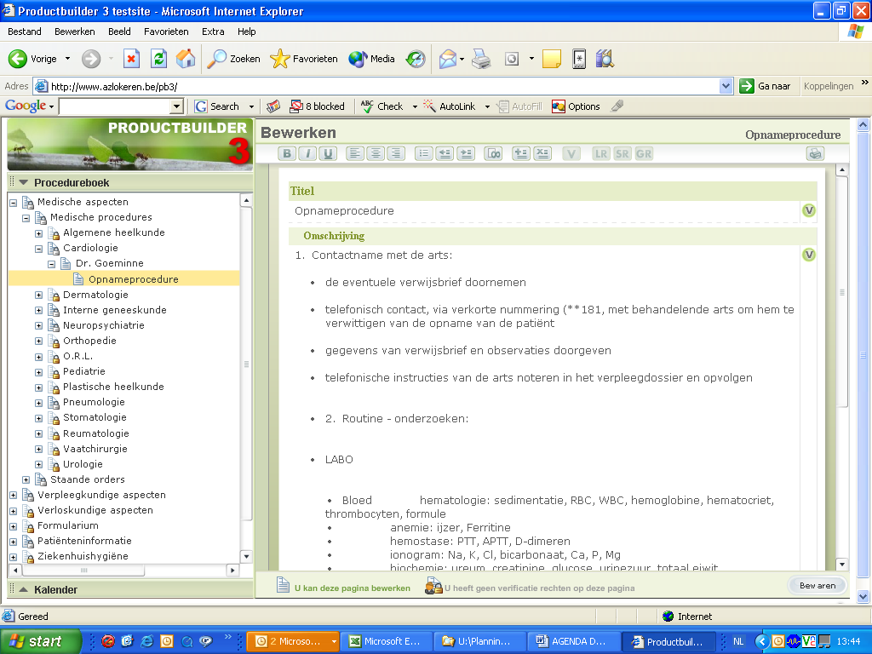
Gewenste pagina aanklikken

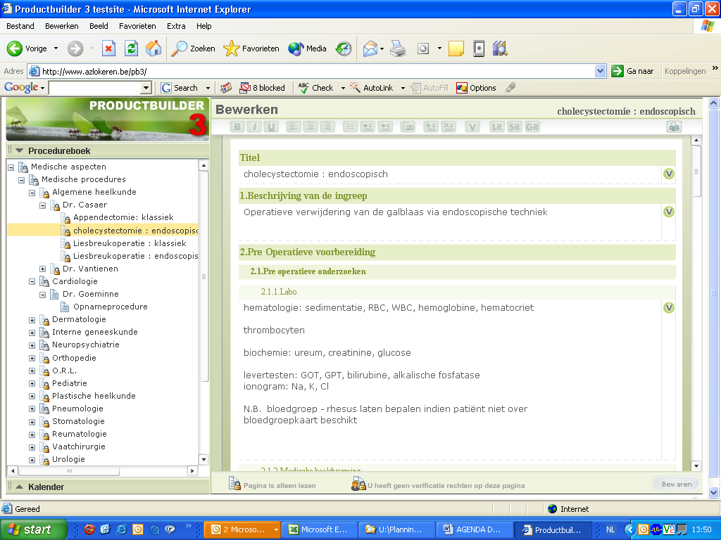
Wijzigingen aanbrengen
(indien u rechten hebt om deze pagina te bewerken)
Zie verder bij verklaring gebruikte symbolen p.4

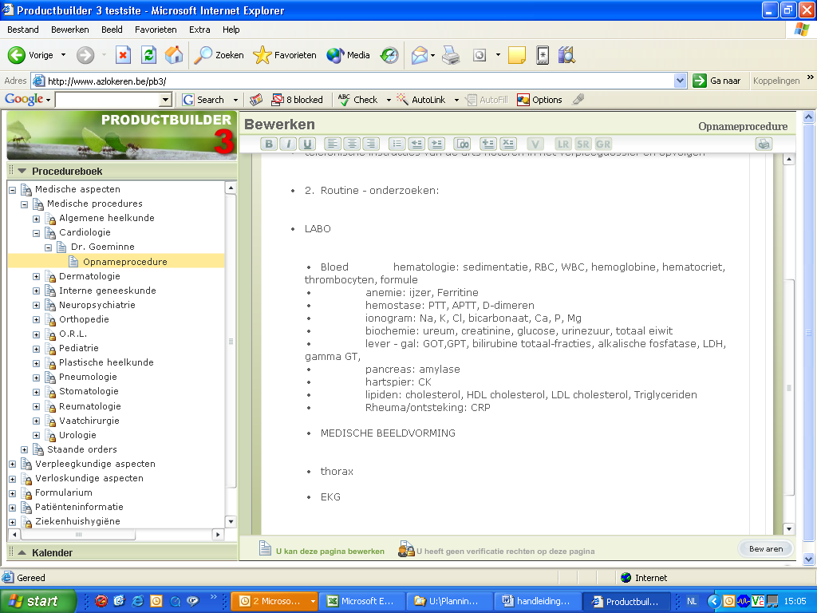
Bewaren aanklikken

- VERKLARING GEBRUIKTE SYMBOLEN
Grijskleurig slotje : deze pagina kan gewijzigd worden

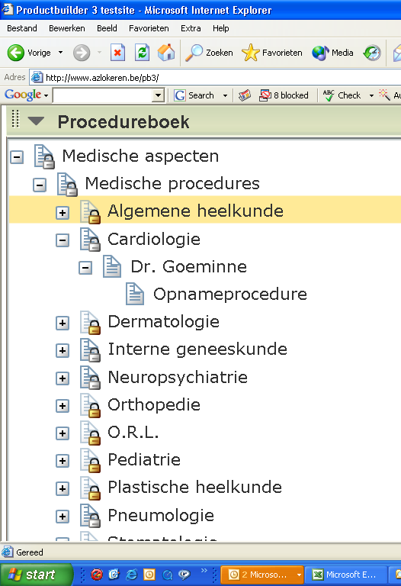

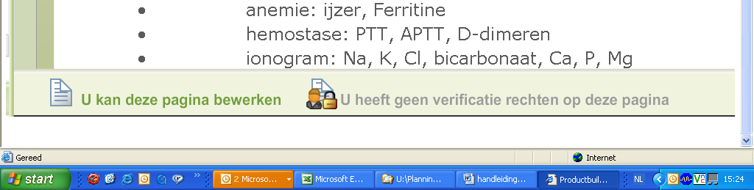

Goudkleurig slotje :
Deze pagina kan alleen gelezen
worden

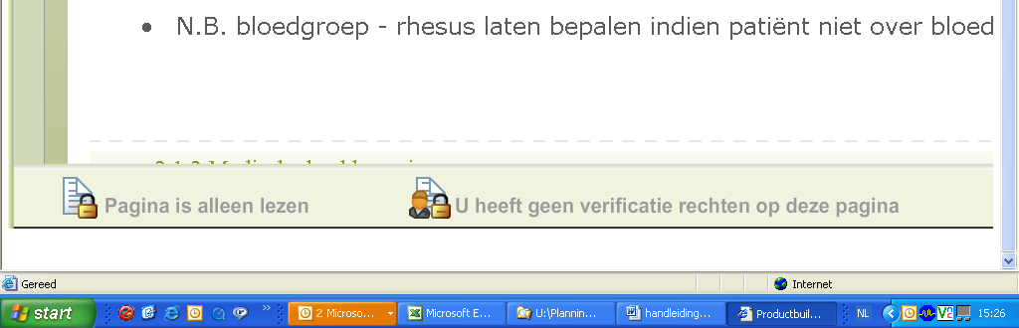

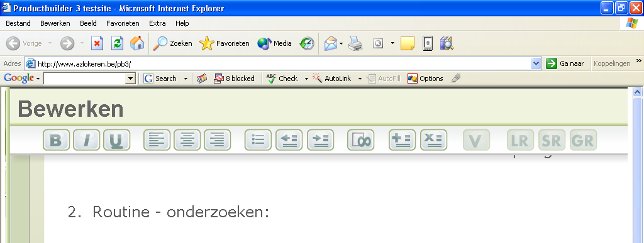

Aanpassen stijl
Begin en einde alinea markeren
Bold,
Leesrechten
Schrijfrechten
Goedkeuringsrechten

Italic,
Underline

Uitlijning van de tekst

Hyperlink of interne link plaatsen

Opsommingstekens :
Inspringen, uitspringen
Eerst tekst selecteren, dan opsommingsteken plaatsen, daarna eventueel verplaatsen
Valideren

Hoe maak je een Hyperlink – interne link :

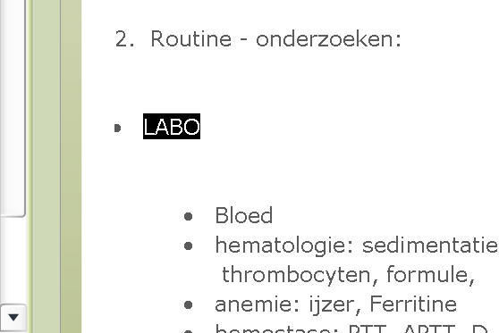
Eerst tekst selecteren

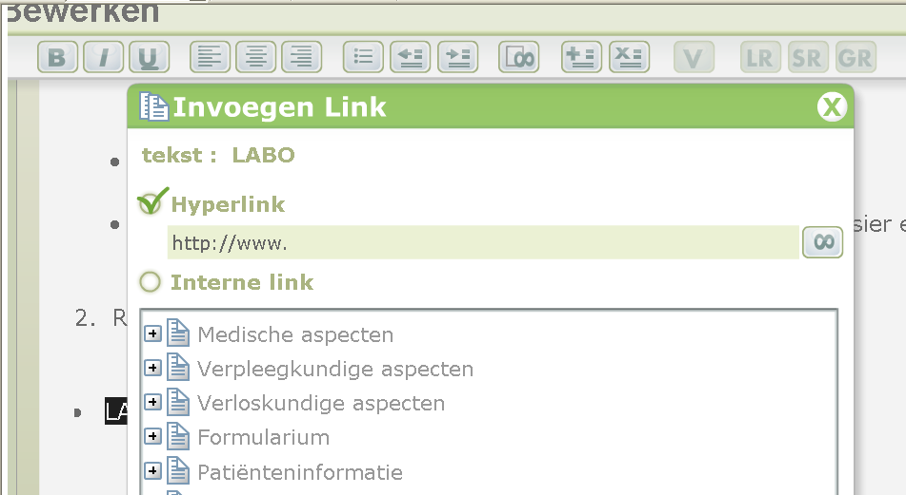
Hyperlink of interne link selecteren

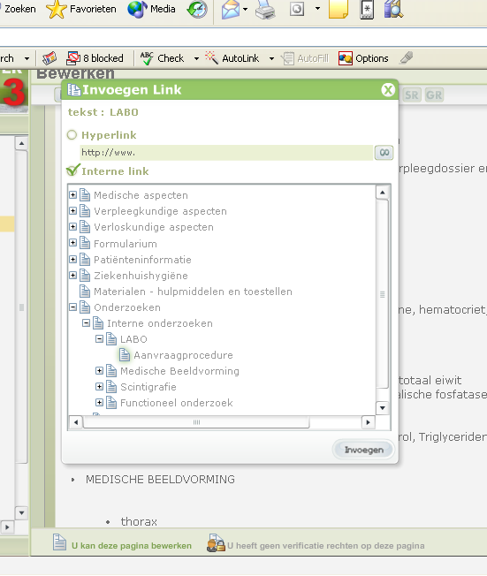
Juiste pagina kiezen

Klik op Invoegen

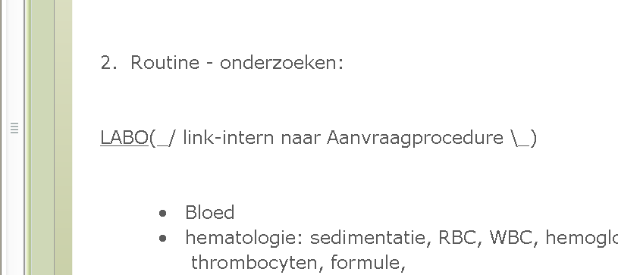
De link is aanklikbaar

